Zveme vás na mimořádný a jedinečný trojkoncert osobností československého rocku a folku!
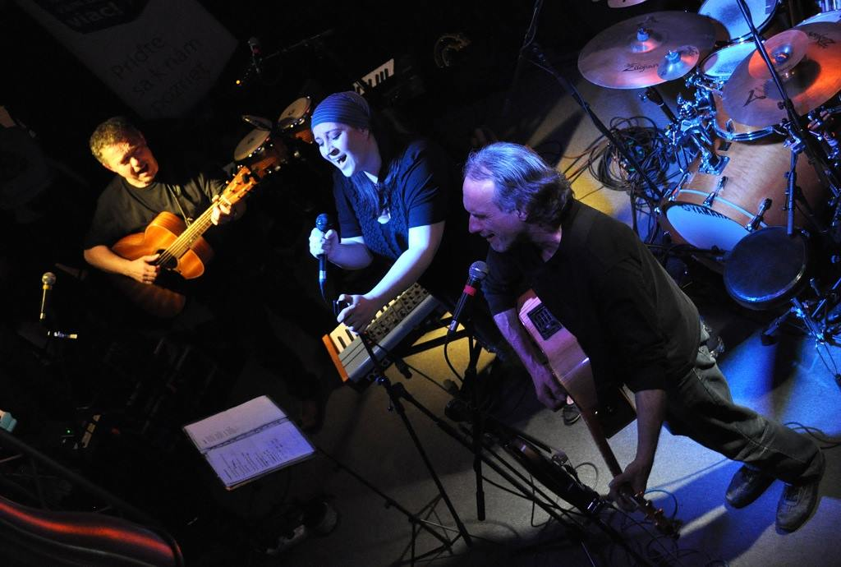

Neřež, Katka Koščová a Roman Dragoun

Café klubu Slavie,
Pá 24. 2. 2017 od 21.00 hod.
Vstupné 200 Kč
Vstupenky: www.cbsystem.cz
Zajímavé propojení hudebních legend se uskuteční v rámci festivalu Dny slovenské kultury v Českých Budějovicích. Jedná se o jediný koncert.
Kapela Neřež či dříve Nerez, soustředěná kolem autorského trojúhelníku Zuzana Navarová – Zdeněk Vřešťál – Vít Sázavský, která patří k legendám folkového žánru. Nový život některým textům vdechla zpěvačka, která bude ve trojici slovenským hostem - Katka Koščová.
V roce 2005 vyhrála soutěž Slovensko hledá Superstar, získala i cenu Objev roku 2005. Její tvorba inklinuje ke stylům, jako je jazz, folk, šanson. Propojení s Neřež je více než zdárné.
V této trojici je příznačný Roman Dragoun, česká rocková legenda, zpěvák, skladatel a klávesista. Ve své melodické hudbě uplatňuje prvky jazzu, funky a rocku. Je to hudba určená pro citlivé a vnímavé posluchače všech generací.
Přejeme parádní večer!

